

**PlanIFTicateur**

**Travail pratique 2**

GLO-2004 – Génie Logiciel Orienté Objet – Hiver 2015

Travail présenté à

M. Jonathan Gaudreault

Chayer, Philippe [Philippe.chayer.1@ulaval.ca](mailto:Philippe.chayer.1@ulaval.ca) IFT PHCHA47

Khouma, Abdou [abdou.khouma.1@ulaval.ca](mailto:abdou.khouma.1@ulaval.ca) GIF ABKHO9

Gadoury, Gabriel [Gabriel.gadoury.1@ulaval.ca](mailto:Gabriel.gadoury.1@ulaval.ca) IFT GAGAD1

Yeo, Clotioloman [Clotioloman.yeo.1@ulaval.ca](mailto:Clotioloman.yeo.1@ulaval.ca) GLO CLYEO1

Table des matières

Introduction 3

Interfaces utilisateurs 4

Fenêtre principale 4

Fenêtre statistiques 5

Diagramme des classes de conception 6

Diagramme de package 7

Diagrammes de séquence 8

Annexe 9

Modèle du domaine 9

Modèle des cas d’utilisation 9

Glossaire 9

Gestion de projet 9

# Introduction

La construction des horaires de session est une tâche difficile pour les directions de programme. À l’aide du logiciel dont nous avons le mandat, cette tâche deviendra visuelle et interactive, donc plus facile à réaliser. Ainsi, la direction économisera beaucoup de temps et, par le fait même, diminuera significativement le coût associé à la production d’un horaire optimale.

Ce rapport consiste à présenter le modèle de conception et l’architecture logicielle de planIFTicateur. L’analyse sera basée principalement sur les éléments préalablement réalisés.

La première section illustre les principales interfaces utilisateurs, qui permettent à l’utilisateur d’interagir avec le système. Par la suite, un diagramme de classes conceptuelles est présenté. Il s’agit de l’architecture qui sera utilisée afin d’implanter notre solution sous le langage Java. Ensuite, une section est consacrée à illustrer la communication entre les différents regroupements de paquets du programme. Nous poursuivrons en détaillant les diagrammes de séquence qui permettront de mieux visualiser les fonctionnements particuliers de PlanIFTicateu et une dernière section mettra à jour la gestion du projet ainsi que les éléments du rapport précédent.

# Interfaces utilisateurs

Tout d’abord, une interface utilisateur doit miser sur l’aspect ergonomique. Tout en respectant les critères du client, nous avons réussi à rendre simple et intuitif l’interface graphique de notre programme. Les informations généralement recherchées par les utilisateurs sont concentrées au haut de la fenêtre, tandis que les autres sont positionnées de manière à respecter les contraintes du client. Une fenêtre pour la grille horaire encadrée par une couleur vivante et représentative de l’état du travail indiquera à l’utilisateur s’il y a un problème ou si tout va bien, un champ au bas communiquera avec précision les différentes erreurs au besoin ou encore des messages de confirmation et une barre de menu semblable à toutes les barres représentées dans les différents logiciels connus de tous. Voyez maintenant les différents croquis :

## Fenêtre principale

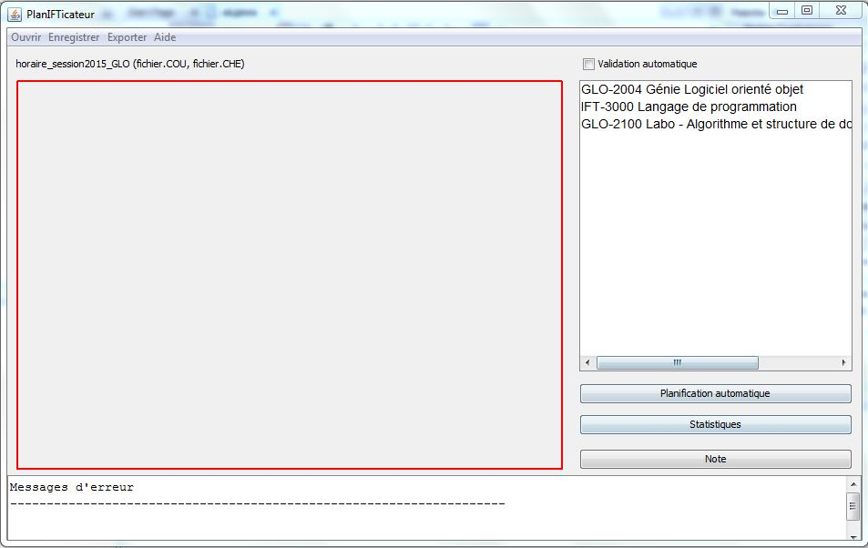

La fenêtre principale est composée des parties suivantes :

* Une barre de menu au haut de l’écran, permettant l’accès à des fonctionnalités triviales;
* Une grille horaire qui suivra la même logique, c’est-à-dire simple et intuitive (Notez qu’elle n’est pas dessinée ici, elle sera dans l’encadré rouge);
* Une liste des activités non attribuées (situé à droite);
* Un champ pour l’indication d’erreurs ou de confirmation (au bas);
* Un bouton *planification automatique* permettant de faire l’essai de la fonctionnalité de planification automatique de l’application;
* Un bouton *note* permettant à l’utilisateur de prendre des notes;
* Un bouton *statistiques* dont le contenu est détaillé ici-bas.

## 

## Fenêtre statistiques

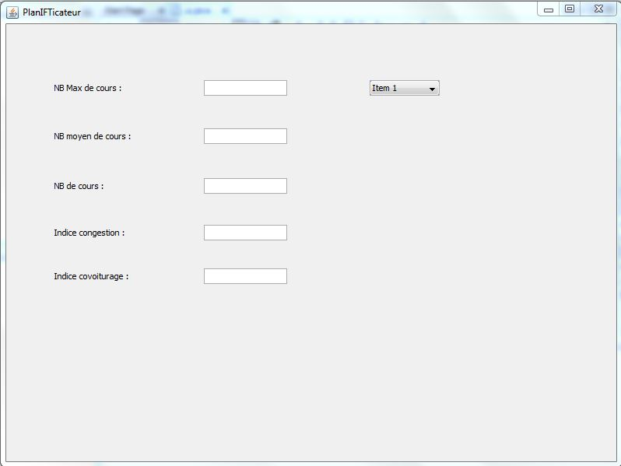

La liste des statistiques est automatiquement affichée, et l’utilisateur peut changer le jour désiré à l’aide d’un menu déroulant.

# Diagramme des classes de conception

Le diagramme qui suit sera notre bible pour la phase de création. Nous proposons une solution axée sur la clarté et la compréhension, ce qui facilitera la maintenance du logiciel.

# Diagramme de package

# Diagrammes de séquence

# Annexe

## Modèle du domaine

A confirmer (retrait 2 classes possible?)

## Modèle des cas d’utilisation

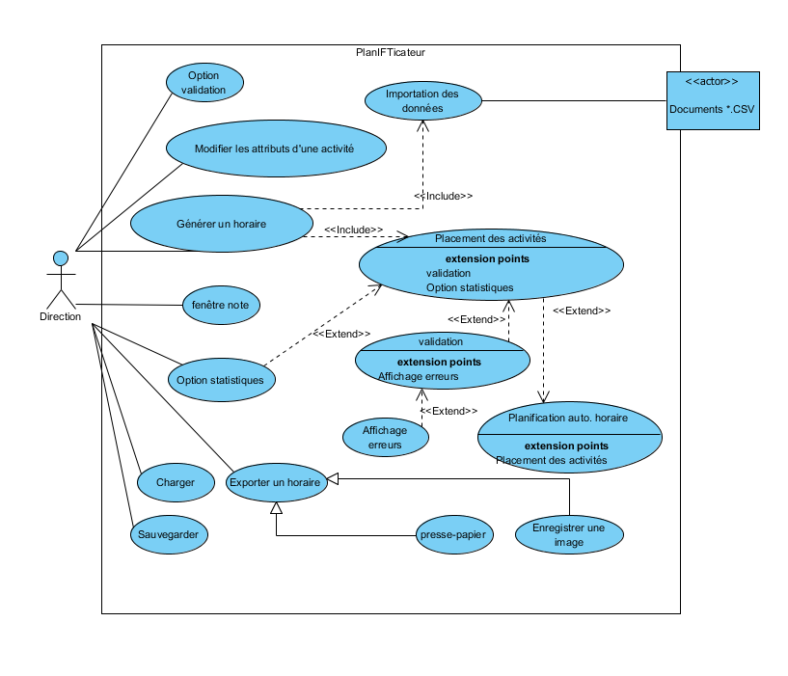

## Glossaire

**Algorithme**

Suite de règles permettant de résoudre un problème.

**Application**

Programme ou ensemble de programmes visant à aider un utilisateur d’un ordinateur dans le traitement d’une tâche précise. *(Réf. : Larousse.fr)*

**Cas d’utilisation**

Relation établie entre une fonctionnalité et, soit un acteur ou une autre fonctionnalité.

**Chemin**

Emplacement précis sur un disque dur définit par la suite ordonnée des dossiers pour avoir accès au fichier recherché.

**Diagramme de séquence système (DSS)**

Représentation des interactions chronologique entre un système et ses acteurs. *(réf. : Wikipédia)*

**Domaine d’affaires**

Référent pour l’ensemble des processus d’affaires d’un projet ou d’une organisation. Englobe les entités, les acteurs et autres participants de ces processus.

**« Drag and drop »**

***(Terme anglais)*** En informatique, processus durant lequel un usager d’un ordinateur sélectionne un objet, au moyen d’une souris, en maintenant enfoncé le bouton gauche de cette dernière afin de déplacer le dît objet et de le relâcher à l’endroit voulu en relâchant également le bouton de sa souris.

**Fenêtre**

Zone d’affichage d’informations d’un programme.

**Fonction**

Bloc d’une séquence d’instructions visant un but, une fonctionnalité précise.

**JAVA**

Langage de programmation.

**Logiciel**

Ensemble d’instructions et de règles interprétable par un ordinateur.

**Multiplateforme**

Fonctionnant sur plusieurs plateformes, soit plusieurs ordinateurs/systèmes d’exploitation différents.

**Multiutilisateur**

Offrant la possibilité à plusieurs usagers d’interagir simultanément sur le même logiciel.

**PlanIFTicateur**

Nom du logiciel en développement pour le projet contenu dans ce document.

**Plateforme PC**

Liaison entre un ordinateur personnel munit d’un processeur spécifique et du système d’exploitation *Windows*.

**Presse-papier**

Fonction intégrée dans tous les systèmes d’exploitation stockant des données que l’on souhaite déplacer ou copier.

**Programme**

Succession d’instructions qu’un ordinateur peut exécuter afin d’accomplir des opérations.

**Serveur dédié**

Système informatique dont l’ensemble des ressources est dédié à un seul utilisateur.

**Serveur web**

Système informatique qui a pour fonction la publication de sites web à la demande d’un autre système.

**Session**

Période de 15 semaines durant laquelle un étudiant de l’université doit accomplir les objectifs de ses cours.

## Gestion de projet

***Voir diagrammeDeGant.gan***